关于新桥实验小学2018年春季运动会比赛的通知
各班级:
为加强学校体育工作，积极开展阳光体育运动，深入实施课外文体活动工程，不断提升学生健康素质和运动水平，经研究决定举行2018年新桥实验小学春季运动会。现将有关事项通知如下：
各年级比赛项目
竞技比赛
三至六年级 | 50米 | 100米 | 300米 | 立定跳远 | 备注：提前填写报名表交至体育组，且每人限报两项,如有出现一人参加2项以上情况，将取消其最好项目的成绩。
各班报名人数 | 2男2女 | 2男2女 | 2男2女 | 2男2女 | 备注：提前填写报名表交至体育组，且每人限报两项,如有出现一人参加2项以上情况，将取消其最好项目的成绩。
趣味比赛
三至六年级 | 拓展呼啦圈 | 无敌风火轮 | 备注：比赛现场报名，且趣味运动每人只能参加一项
各班比赛人数 | 10男10女 | 4男4女 | 备注：比赛现场报名，且趣味运动每人只能参加一项

二、比赛方法
1、50米，100米，300米根据国际田联规则，根据运动员最好成绩取年级前六名。
2、立定跳远为运动员在不踩线，不助跑的情况下，根据运动员最好成绩取年级前六名。
3、拓展呼啦圈：每个班20名队员手拉手排成一排，呼啦圈在第一名队员手里，比赛开始后20名队员依次全身钻过呼啦圈，直至呼啦圈重新回到第一名队员手里。用时最少的队伍获胜。
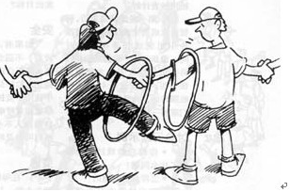
4、无敌风火轮：每个班4男4女，双脚分别站于器材内侧，立于起跑线后。比赛开始后，运动员互相配合转动器材向前。当参赛队所使用器材的尾端，触及终点线时，计时停止。犯规的处罚：没有转动器材，直接拖动器材到终点的，加时5秒，两脚骑跨于器材外侧，没有踏在空格之内，加时5秒。
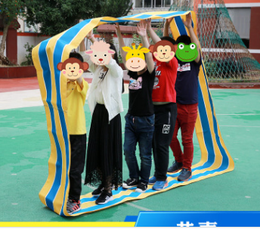
三、名次与计分
1、所有项目均取年级前六名，依次按7、5、4、3、2、1计分。各年级均取总积分前六名的班级。
四、比赛时间
四、五年级 | 5月11日上午8:30—11:30  操场比赛 | 5月11日下午1:30——4:25  室内观看体育纪录片（纪录片会提前发送在班主任群）
三、六年级 | 5月11日上午8:25—11:30  室内观看体育纪录片（纪录片会提前发送在班主任群） | 5月11日下午1:30——4:25  操场比赛
五、裁判员：体育组全体教师
六、场地器材：体育组统一安排
七、摄影：张程铭、新闻稿：柳阳
备注：1、比赛具体日程安排表见秩序册

2018年新桥实验小学春季运动会流程
5月11日上午7: 40-8：10运动会开幕式
（全校师生按升旗仪式要求操场集合）
- 快乐韵律操
- 运动员宣誓
- 裁判员宣誓
- 裁判长布置运动会注意事项
- 校长宣布开幕（鸣枪）
二、五月11日上午8:30—11:30四、五年级运动比赛
参赛要求：
1、开幕式后，三、六年级回教室观看体育纪录片，
四、五年级由正副班主任带队直接到达指定场地集中，准备比赛。具体位置赛前3天公布。
2、班主任负责带领运动员，按照比赛项目时间或听到广播后，及时送至比赛检录处检录。过时不候！
3、副班主任负责看班。维持好班级纪律，注意学生安全。有序组织学生，没有比赛的学生只能在班级休息区活动，不得擅自离开。
4、比赛期间，学生不得随意横穿跑道，影响比赛进程。如遇这种情况，必定严格处理！
三、五月11日下午1:30—4:25三、六年级运动比赛
参赛要求：
1、三、六年级正副班主任带队，下午1:20进场，准时到达指定位置。具体位置赛前3天公布。
四、五年级在教室观看体育纪录片。
2、班主任负责带领运动员，按照比赛项目时间或听到广播后，及时送至比赛检录处检录。过时不候！
3、副班主任负责看班。维持好班级纪律，注意学生安全。有序组织学生，没有比赛的学生只能在班级休息区活动，不得擅自离开。
4、比赛期间，学生不得随意横穿跑道，影响比赛进程。如遇这种情况，必定严格处理！
2018年新桥实验小学春季运动会比赛报名表
班级： 班主任：
项目：50米
组别 | 班级 | 姓名 | 组别 | 班级 | 姓名
男1 |  |  | 女1
男2 |  |  | 女2
项目：100米
组别 | 班级 | 姓名 | 组别 | 班级 | 姓名
男1 |  |  | 女1
男2 |  |  | 女2
项目：300米
组别 | 班级 | 姓名 | 组别 | 班级 | 姓名
男1 |  |  | 女1
男2 |  |  | 女2
项目：立定跳远
组别 | 班级 | 姓名 | 组别 | 班级 | 姓名
男1 |  |  | 女1
男2 |  |  | 女2

备注：请于5月6日前将比赛报名表发至359192689@qq.com。
文件名统一“xx班运动会报名表”例“三5班运动会报名表”。

